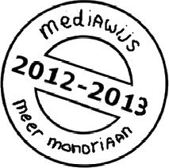
Werken met de flip

Filmen met de flip is heel eenvoudig. Daarover gaat deze studiekaart.
Er zijn nog meer studiekaarten die gaan over films en filmen.

Zie ook: ‘Filmtechnieken’
‘Een film omzetten in een ander formaat’
‘Je film op schijf of in elo zetten’
‘Monteren van films met Windows live Moviemaker’

Werken met de flip
- Film.

- Bekijk de filmpjes en gooi weg wat niet goed is.

- Sluit de flip aan op de pc.

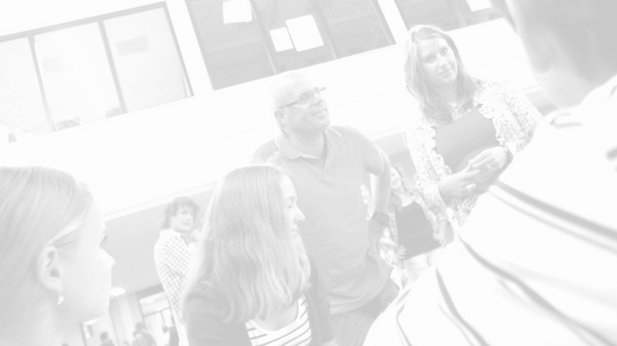
- Film
- Zet de flip aan: druk het knopje aan de zijkant in (1)
- Begin met filmen door op de ronde knop te drukken! (2)
- Zoom in tijdens het filmen (3)
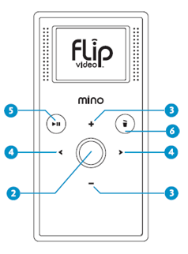
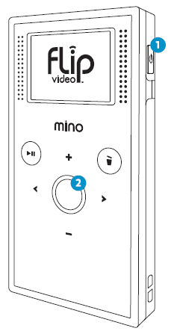
- Bekijk de filmpjes en gooi weg wat niet goed is
- Zoek door je filmpjes met de pijltjes van links naar rechts (4)
- Speel je films af of pauzeer (5)
- Verwijder je filmpje door op de prullenbak te drukken en daarna op ok.
- Sluit de flip aan op de pc
Als je de flip op de pc aansluit, kun je je films overnemen in je eigen map of op de elo zetten. Ook laadt de flip dan vanzelf op. Dat zie je aan het brandende lampje.
- Haal de USB-grendel naar beneden, en de USB aansluiting komt automatisch omhoog (1)
- Sluit de USB-aansluiting op je pc aan.
